**8-А, 8-Б. Біологія**

**Тема: Загальна характеристика сенсорних систем, їхня будова**

Ми безперервно отримуємо інформацію з довкілля за допомогою так званих **аналізаторів** (**сенсорних систем**).

|  |  |  |  |
| --- | --- | --- | --- |
| Система | Рецептори | Провідні шляхи | Мозкові центри |
| Зорова | Світлові (фоторецептори) сітківки очного яблука | Зоровий нерв (II пара ЧМН) | Зорова зона (потилична частка великого мозку) |
| Слухова | Звукові (фонорецептори) спірального органа завитки | Слуховий нерв (в складі присінково-завиткового VIII пара ЧМН) | Слухова зона (скронева частка великого мозку) |
| Нюхова | Хеморецептори носової порожнини | Нюховий нерв (1 пара ЧМН) | Нюхова зона (скронева частка великого мозку) |
| Смакова | Хеморецептори ротової порожнини | Язико-глотковий, язиковий, лицевий і блукаючий нерви | Смакова зона (скронева частка великого мозку) |
| Дотикова | Механорецептори дерми і клітковини шкіри | Спинномозкові нерви (їх чутливі волокна) | Зона шкірної чутливості (задня центральна звивина кори великого мозку) |
| Температурна | Терморецептори шкіри | Спинномозкові нерви (їх чутливі волокна) | Гіпоталамус, зона шкірної чутливості (задня центральна звивина великого мозку) |
| Больова | Больові рецептори (но цицептори) шкіри | Спинномозкові нерви (їх чутливі волокна) | Таламус, зона шкірної чутливості (задня центральна звивина кори) |
| Гравітаційна | Механорецептори вестибулярного апарату | Вестибулярний нерв (в складі присінково-завиткового) | Мозочок, кора великих півкуль, спинний мозок |
| Рухова | Рухові рецептори (пропріоцептори) м'язів, суглобів, сухожилків | Спинномозкові нерви (їх чутливі волокна) | Рухова зона(передня центральна звивина кори великого мозку), мозочок |

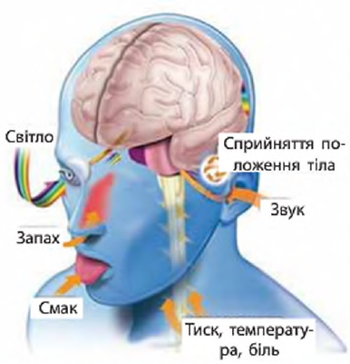

Термін аналізатор запровадив у 1909 році російський фізіолог Іван Павлов.

**СТРУКТУРА СЕНСОРНОЇ СИСТЕМИ (АНАЛІЗАТОРА):**

|  |
| --- |
| **Периферичний відділ.**  Представлений певними видами рецепторів. |
| **Провідниковий відділ.**  Шлях, по якому передається збудження чутливими нервами до ЦНС. |
| **Центральний відділ.**  Утворюють центри стовбура головного мозку та певна зона кори головного мозку, де відбувається аналіз і синтез інформації.  http://8next.com/uploads/fotos/7bio/bl_058_3.png |

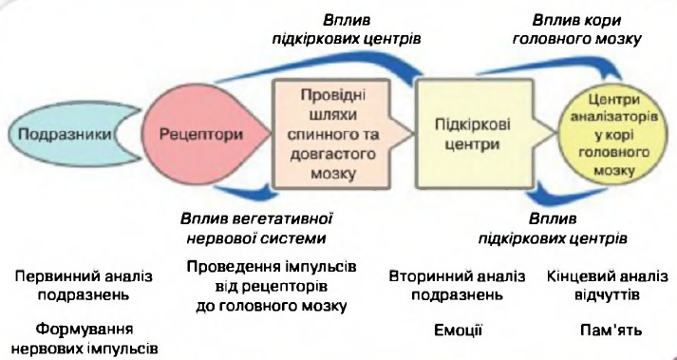

Приклади.

• побачивши на дорозі гострий предмет, людина його обходить;

• почувши сильний гул, закриває вуха;

• під час телефонного дзвінка вмикає мобільний телефон для розмови.

Частини аналізатора працюють як єдине ціле, причому порушення діяльності однієї з частин веде до порушення функцій всього аналізатора.

Повне ушкодження будь-якої частини аналізатора унеможливлює сприйняття певних подразнень.

**Загальні властивості сенсорних систем.**

|  |
| --- |
| **• Спеціалізація - здатність сприймати лише певний подразник та формувати специфічні відчуття** (наприклад, рецептори ока — світло, рецептори вуха — звук тощо). |
| **• Адаптація — здатність сенсорних систем пристосовувати рівень своєї чутливості, яка може підвищуватись за відсутності дії сильного подразника чи знижуватись за тривалої дії подразника.**  При високій інтенсивності подразника чутливість організму до нього підвищується (коли людина заходить у темну кімнату, спочатку вона нічого не бачить і починає розрізняти контури предметів через певний час).  Під час монотонної тривалої дії стимулу чутливість рецепторів до нього знижується (коли людина заходить до приміщення зі специфічним запахом,  спочатку дуже відчуває його, а потім усе менше; не відчувається дотик одягу до тіла; людина після тривалого перебування на природі спочатку дуже чутлива до шумів міста, але через певний час перестає привертати її увагу).  Найшвидше адаптуються рецептори, що сприймають дотик до шкіри, найповільніше — рецептори м'язів, кровоносних судин і легенів.  Рецептори, що сигналізують про відчуття болю, не здатні до адаптації, тому людина не може звикнути до болю. |
| **• Вправляння - це здатність аналізаторів підвищувати свої можливості  під впливом багаторазових вправ**, тобто «тренування» (наприклад, тренується слух у музикантів; дотик — у фахівців з мануальної медицини; відчуття смаку та запахів — у дегустаторів; фахівці-кулінари краще за людей інших професій розпізнають якість їжі; водії розрізняють за звуком працюючого двигуна його стан). М'язовий, зоровий, слуховий, нюховий та інші аналізатори можна тренувати до певної межі, що закладена спадково. |
| **• Взаємодія - зв'язок аналізаторів, який реалізується через взаємодію відчуттів на рівні кори й підкірки** (наприклад, у концертному залі не вимикають світло, оскільки при яскравому освітленні загострюється слух, і навпаки, у ресторані світло приглушене, що зменшує смакову чутливість; досить відчути приємний запах із кухні, аби уявити, що там готується смачний сніданок).  http://8next.com/uploads/fotos/7bio/bl_058_4.png |
| **• Компенсація - відшкодування функції однієї сенсорної системи за рахунок якісної перебудови або посиленого використання збережених функцій інших сенсорних систем** (наприклад, при втраті зору сильно розвивається слух, нюх чи дотик: незрячі можуть уявити загальний вигляд предмету за дотиками, впізнати людину за запахом, сприймають текст на дотик за допомогою рельєфно-крапкового шрифту француза Луїса Брайля; при втраті слуху сильно розвивається дотик: глухі можуть танцювати під музику, якщо задіяні тактильні рецептори).  Біологічне значення явища компенсації сенсорних систем: у разі ушкодження однієї з них (унаслідок хвороби або травми), підвищується чутливість до дії подразників інших. |

**Роль сенсорних систем:** забезпечення зв'язку організму із зовнішнім середовищем (людина розрізняє колір і форму предметів, залах і смак, звуки, зміну температури, біль, оцінює положення тіла).

**ФУНКЦІЇ СЕНСОРНИХ СИСТЕМ:**

• Інформативна (сприйняття впливів зовнішнього середовища аналізаторами та формування відчуттів).

• Керуюча (полягає в аналізі отриманої інформації корою головного мозку, керування довільними рухами та внутрішньою діяльністю).

• Адаптаційна (полягає у забезпеченні пристосувальних реакцій організму у відповідь на дію подразників зовнішнього та внутрішнього середовища).

**Домашнє завдання:** Опрацювати §41, усно дати відповідь на запитання (с. 197), письмово виконати завдання «Виберіть одну правильну відповідь» на с. 197. **Письмове завдання виконати в окремому зошиті. На хімію і біологію можна завести 1 зошит на 12 аркушів.** Бажаю успіху.

**Тема: Зорова сенсорна система. Око.**

Більше 90 % інформації з довкілля ми отримуємо за рахунок зорової сенсорної системи. *Загальний план будови аналізатора див. у попередньому конспекті-підказці.*

**Функції зорової сенсорної системи:**

* • розрізнення світла і темряви;
* • визначення кольору предметів і явищ навколишнього світу;
* • оцінка інтенсивності світла й кольору;
* • оцінка віддаленості видимих предметів;
* • оцінка об'ємності й глибини розташування предметів;
* • оцінка знаходження джерела світла;
* • формування відчуттів, уявлень, образів.

Око людини складається з очного яблука *(с. 198 підручника)* і допоміжного апарату *(с. 201 підручника).* Поверхня очного яблука має три оболонки: зовнішню — білкову або склеру, середню — судинну і внутрішню — сітківку.

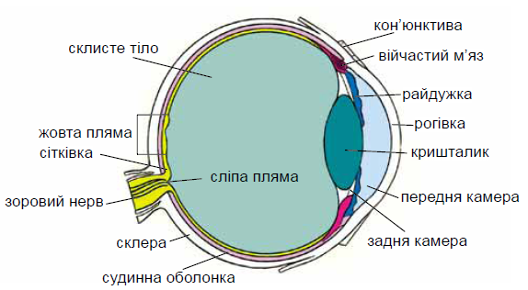

**Домашнє завдання:** 1. Опрацювати §42.

2. Заповнити таблицю **в зошиті**, користуючись опрацьованою інформацією підручника:

Будова очного яблука

|  |  |  |
| --- | --- | --- |
| Оболонка ока | Особливості будови | Виконувані функції |
|  |  |  |

3. Виконайте **письмово завдання** «Виберіть одну правильну відповідь» на с. 201.